МУНИЦИПАЛЬНОЕ БЮДЖЕТНОЕ ДОШКОЛЬНОЕ ОБРАЗОВАТЕЛЬНОЕ
УЧРЕЖДЕНИЕ ДЕТСКИЙ САД № 76 «АЛЫЕ ПАРУСА»
ГОРОДСКОГО ОКРУГА МЫТИЩИ
МОСКОВСКОЙ ОБЛАСТИ

Долгосрочный творческий проект
«Дружба народов мира»

г.о. Мытищи 2017 год
Актуальность проекта:
Наше общество представляет собой большую коммунальную квартиру, в которой живут люди разной национальности, вероисповедания. Они живут рядом, плечом к плечу им нельзя ссориться, они должны жить в мире и согласии, быть терпимыми, уважать и сочувствовать всем, кто живет рядом, не зависимо от того, что эти люди говорят на другом языке, по-другому молятся, соблюдают иные традиции.
Учитывая то обстоятельство, что детский сад является самой первой ступенью в системе непрерывного образования, я разработала проект «Дружба народов мира», который направлен на формирование гуманных чувств и представлений о добре, чуткости, справедливости, отзывчивости; воспитание чувства гордости за людей, живущих в дружбе со всеми народами.
Цель проекта:
Воспитывать толерантность и дружеское отношение к разным народам мира.
Задачи:
1. Формировать знания об особенностях национального быта разных народов.
2. Развивать связную речь дошкольников, обогащать их словарный запас.
3. Развивать интерес к истории, традициям, жизни людей.
Участники проекта:
дети всех возрастных групп, родители, педагоги.
Сроки реализации проекта:
апрель 2017 г. – март 2018г.
Предполагаемые результаты:
• Дети получили качественные знания о культурах различных народов, познакомились с национальными особенностями.
• У детей сформирован интерес к жизни и традициям народов разных стран.
• Словарный запас детей обогащен новыми терминами, понятиями.
• Дети уважительно относятся к другим народам.
Используемые в проекте виды детской деятельности:
• Музыкально-художественная
• Игровая
• Продуктивная
• Познавательно-исследовательская
• Чтение художественной литературы.
Работа по реализации проекта ведется по блокам:
1 блок «Методический»:
• Сбор информации по теме.
• Определение основных направлений работы.
• Подготовить материально-техническую базу и создание мотивационных, организационных, нормативно-правовых, программно-методических, информационных условий для ознакомления дошкольников с национальностями людей, проживающих на территории нашего края.
2 блок «Содержательный»:
Изучение устного творчества различных народов:
• Стихи.
• Загадки.
• Рассказы, сказки.
• Пословицы и поговорки.
• Знакомство со словами «Здравствуйте», «Спасибо», «Пожалуйста» и т. д. на различных языках.
Музыкальное творчество:
• Прослушивание песен и произведений разных народов.
• Презентация «Танцы, пляски, хороводы разных народов».
Национальная кухня:
• Презентация «Блюда разных национальностей».
• Презентация «Знакомство с национальными овощами и фруктами».
• Приготовление с родителями национальных блюд.
3 блок «Досуговый»:
• Беседы,
• Просмотры мультфильмов разных стран
• Знакомство с народными национальными подвижными играми.
4 блок «Аналитический»:
• Систематизирование методического материала
• Сопоставление промежуточных результатов с задачами проекта
5 блок «Отчетный»:
• Фестиваль «Все мы разные, но все мы вместе»

Этапы реализации проекта:
I. Подготовительный:
• Изучение теоретических вопросов проблемы. Анализ методической литературы по теме.
• Сбор информации (фото, исторический материал) о национальностях.
• Создание «банка» на электронных носителях о костюмах, флагах, песнях, произведений искусства, быта, танцах, блюдах и т. д. разных национальностей.
• Изготовление практического материала (детали костюмов, рисование флагов, животных разных стран).
• Разработка сценариев бесед и фестиваля.
• Разработка конспектов НОД по интернациональному воспитанию, создание информационных условий для реализации проекта (консультации для родителей и педагогов).
• Определение участников фестиваля.
II. Основной:
• Систематизация методического материала.
• Проведение бесед с педагогами по интернациональному воспитанию дошкольников.
• Беседы с детьми о толерантности. Дать понятие о том, что толерантность – это уважение, принятие и понимание многообразия мира. Формировать умение терпимо относится к другим народам.
• Игровые образовательные мероприятия во всех возрастных группах по темам: «Хоровод дружбы», «Поезд», «Шарик в ладони», «Тук-тук, кто там?», «Скажи соседу комплимент», «Продолжи пословицу».
• Изобразительная деятельность. Раскрашивание по образцу «Национальные костюмы», аппликация «Хоровод дружбы».
• Игровая деятельность. Дидактическая игра «Часть – целое» (по народным костюмам, дидактическая игра «Собери мир» (книга - пазл, дидактическая игра «Государственные символы России», Дидактическая игра «Путешествие по миру». Вызвать у детей интерес путешествовать по карте, закреплять знания детей о народах, живущих на нашей планете, подвижные игры разных народов.
• Познавательная деятельность. Чтение сказок разных народов, чтение стихотворений В. Степанова «Российская семья», О. Александровой «Лучшее богатство», С. Маршака «Всемирный хоровод», Я. Акима «Есть одна планета – сад».
• Знакомство детей с государственной символикой и народной культурой (демонстрация презентаций):
«Солнечная Армения»
«Моя Родина – Россия»
«Восток – дело тонкое»
«Загадочный Вьетнам»
«Наша подруга Белоруссия»
• Создание мини-альбомов о странах, быте, блюдах, костюмах, растительном мире, животном мире, значимых архитектурных сооружений и мн. др.
III. Заключительный:
• Организация фестиваля совместно с родителями и общественностью.
Описание проекта
Первые годы жизни ребенка имеют решающее значение в становлении основ его личности, поэтому важно правильно организовать воспитание и процесс усвоения ребенком опыта общественной жизни. На каждом возрастном этапе развития дошкольника есть свой круг образов, эмоций, представлений, привычек, которые усваиваются им и становятся близкими и незаменимыми. В звуках и красках предстает перед ребенком первоначально мир родной семьи, затем мир родного детского сада, далее – мир родного края и, наконец, мир отчизны – России.
При современном уровне миграции народов дошкольные учреждения посещают дети разных народностей, с разными культурными традициями, разным уровнем знания русского языка. Система дошкольного образования только на уровне частных детских садов может создавать для детей группы, объединяющие малышей по национальному признаку. В государственных учреждениях все дети распределяются по группам с учетом возраста.
Отношение к человеку другой национальности начинает формироваться у детей примерно с 4 лет, когда они узнают о многонациональном населении нашей планеты. У старших дошкольников, воспитывающихся в многонациональном коллективе, преобладает положительное отношение к представителям разных народов, что чаще всего проявляется в интересе к их жизни, культуре, желании дружить, делиться с ними игрушками, даже выучить язык, на котором они говорят. Вместе с тем бывают прямые или косвенные проявления иного отношения: насмешки или, наоборот, испуг.
Основной путь воспитания у детей культуры межнационального общения – это приобщение к национальной культуре через познание народной мудрости, национальных традиций и обычаев, произведений талантливых национальных писателей и поэтов, композиторов, художников, мастеров народного промысла. В социальном окружении важно дать детям правильные ориентиры: о человеке судят не по его национальности, а по тому, каков он, по его делам и поступкам.
Важным моментом толерантного воспитания является формирование у детей эмоционально-положительного отношения к национальному многообразию населения нашей страны, многообразию человеческих языков: «как хорошо, что нас много и мы все разные».
Эффективность толерантного воспитания зависит от комплексного использования различных методов и средств.

Дом, в котором уютно всем

(Звучит песня «Васильковая страна», дети подготовительных групп входят в зал)
Ведущая:
Здравствуйте, дорогие друзья! Мы рады приветсвовать вас на фестивале культур!На нашем празднике главным гостем объявляется ДРУЖБА! Дружба между людьми, народностями, культурами. Наша планета огромна и всей жизни не хватит, чтобы объездить все страны. В
них живут люди разных национальностей. Они отличаются друг от друга древними традициями, национальной одеждой, цветом кожи, и
языком, на котором говорят. Сейчас я расскажу вам, как здороваются англичане:
Гуд монин!
Немцы:
Гутен таг!
Французы:
Бонжур!
Испанцы:
Буэнос диас!
Украинцы:
Здоровеньки булы!
Давайте каждый сидящий здесь поздоровается на своём родном языке.
(Дети здороваются)
(Звучит музыка из заставки новостей, вбегает корреспондент)
Корреспондент:
Добрый день! С вами специальный корреспондент газеты «Алые паруса» Галиева Гузалия! Я пишу статью о народах проживающих на территории России, поэтому мой редактор направил меня в командировку по странам и республикам. Я хочу пригласить и вас в это увлекательное путешествие.
Ведущая:
Ребята, вы согласны?
(Дети отвечают)
Корреспондент:
Тогда усаживайтесь поудобнее, мы поплывём на теплоходе в столицу Татарстана город Казань.
(Звучит музыкальная заставка «На теплоходе». Корреспондент предлагает детям положить руки на плечи друг другу и покачиваться в такт волны)

Татарстан

(Звучит татарская народная музыка)

Корреспондент:
А вот и Казань! Смотрите, к нам на встречу спешит жительница этого замечательного города. 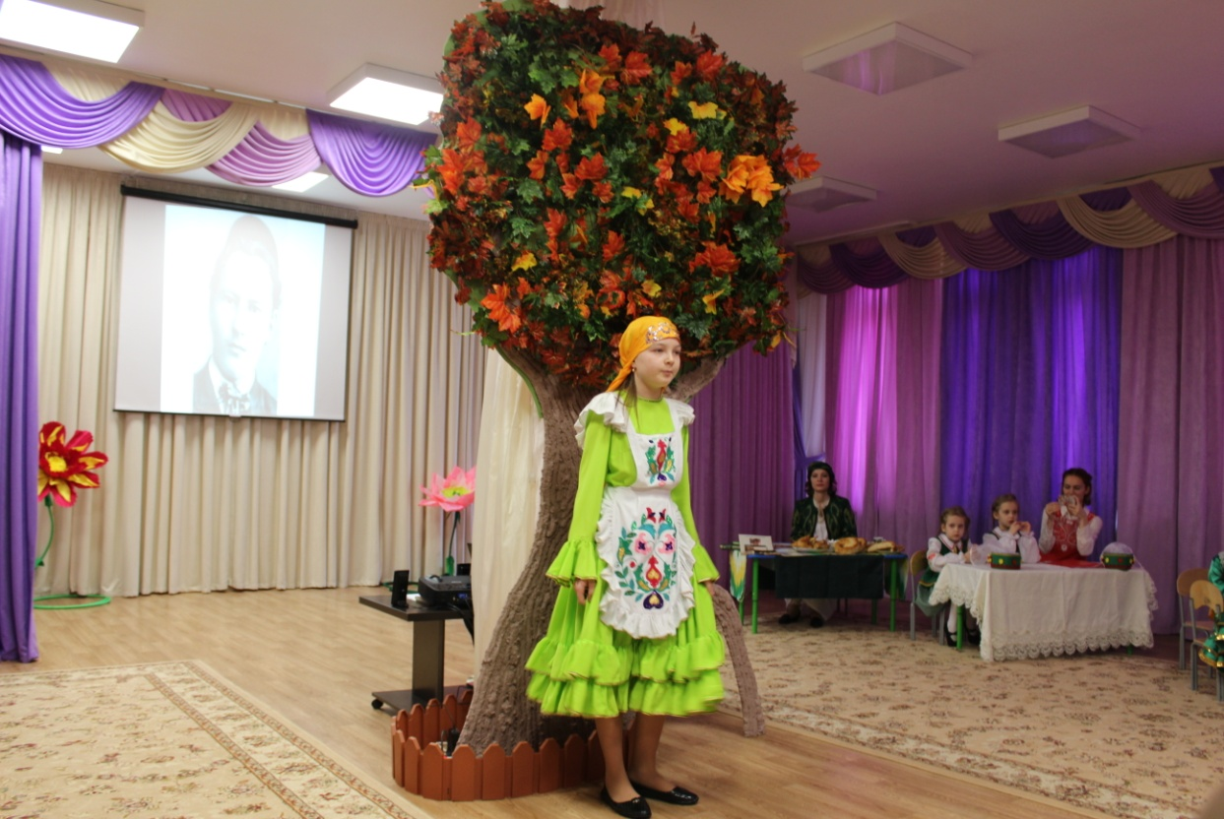

(Обращается к жительнице)
Здравствуйте! Мы с ребятами путешествуем, не могли бы вы устроить нам небольшую экскурссию?

1. Презентация, рассказ, презентация национального блюда.
2. Слайд, стих.
3. Танец.

Корреспондент:
Спасибо, нам с ребятами было очень интересно, но нам пора отправляться в путь! До встречи!
(Звучит гудок паровоза)
Ребята, занимайте места в вагоне, через минуту наш поезд отбывает. А чтобы нам не было грустно споём песню.
(Звучит песня «Мы едем,едем, едем»)

Белоруссия

(Звучит музыкальная заставка «Вы шумите берёзы»)
Корреспондент:
Интересно,куда это мы с вами приехали? Давайте немного прогуляемся и посмотрим город.
(Выходит жительница Минска)

Корреспондент:
День добрый! Подскажите пожалуйста куда это мы попали?

1. Презентация.
2. Танец.
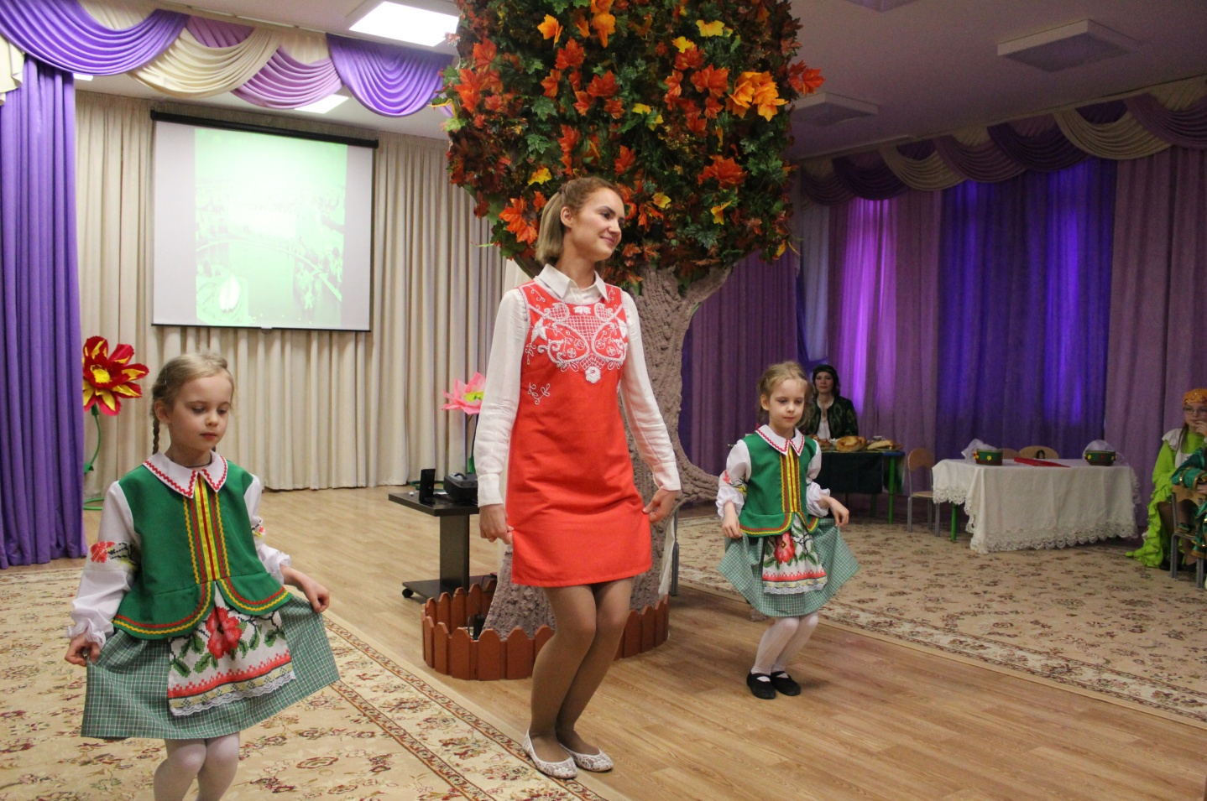
Корреспондент:
Спасибо за интересную встречу, мы столько нового узнали.
(Смотрит на часы)
Мы бы с удовольствием ещё погостили, но нас ждёт самолёт. Всего хорошего!
(Обращается к детям)
Пристегните ремни, наш путь продолжается!
(Звучит песня «Самолёт», дети имитируют полёт)

Узбекистан

(Звучит народная узбекская музыка)
Корреспондент:
Наш самолёт приземлился в городе Ташкент, столице Узбекистана.
Смотрите, нас уже встречают!
(Выходит жительница Ташкента)

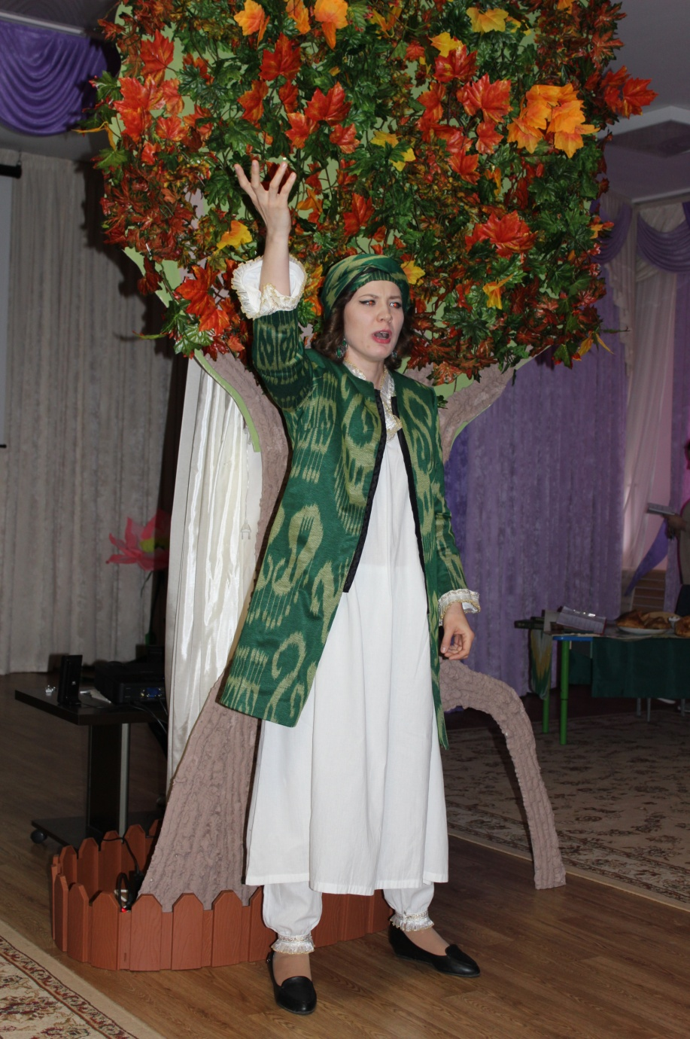
Корреспондент:
Здравствуйте! Мы знакомимся с культурой разных народов, что вы нам можете рассказать о своей стране?

1. Презентация
2. Стих.
3. Песня.
4. национальная кухня.

Корреспондент:
Какая замечательная страна, гостеприимные жители. К сожалению, нам пора прощаться. Хочется узнать и о других странах-соседях. Всего доброго!
(Звучит гудок авто)
Корреспондент:
Слышите? Берём руль, поехалииии....
(Звучит песня «Едем..»)

Армения

(Звучит народная армянская песня)
Корреспондент:
Посмотрите в окно, какая красивая природа. Что-то меня немного укачало, давайте сделаем небольшой привал. Мне кажется нас уже ждут. Пойду посмотрю...
(Навстречу идёт жительнице Еревана)
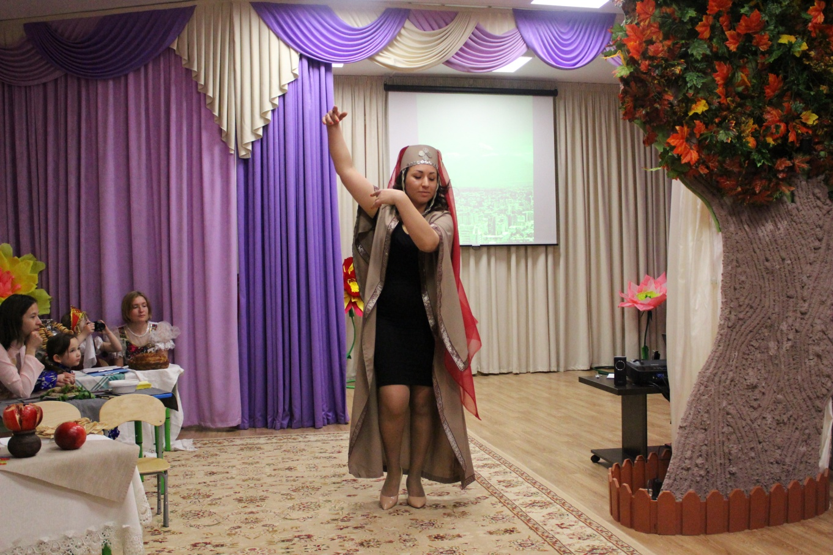

Корреспондент:
Здравствуйте!

1. Встреча.
2. Презентация.
3. Песня-танец.
4. Национальная кухня.
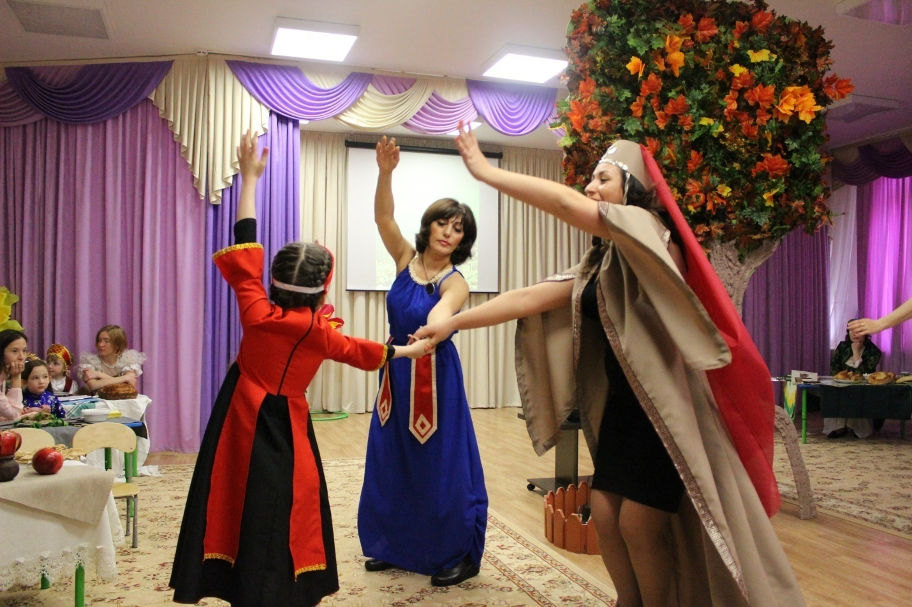

Корреспондент:
Какой красивый язык, и замечательные виды природы! А кухня..... просто не оторваться!!! Но я мы не можем останавливаться, нам пора продолжить наше путешествие. Будем рады новой встрече с вами.
(Обращается к детям)
Берём велосипеды, педали все умеете крутить? Тогда вперёд.
(Звучит музыкальная заставка)

Вьетнам

(Звучит народная вьетнамская песня)
Корреспондент:
Посмотрите вокруг! Какие древние памятники архитектуры нас окружают.
(Выходит жительница Ханоя)
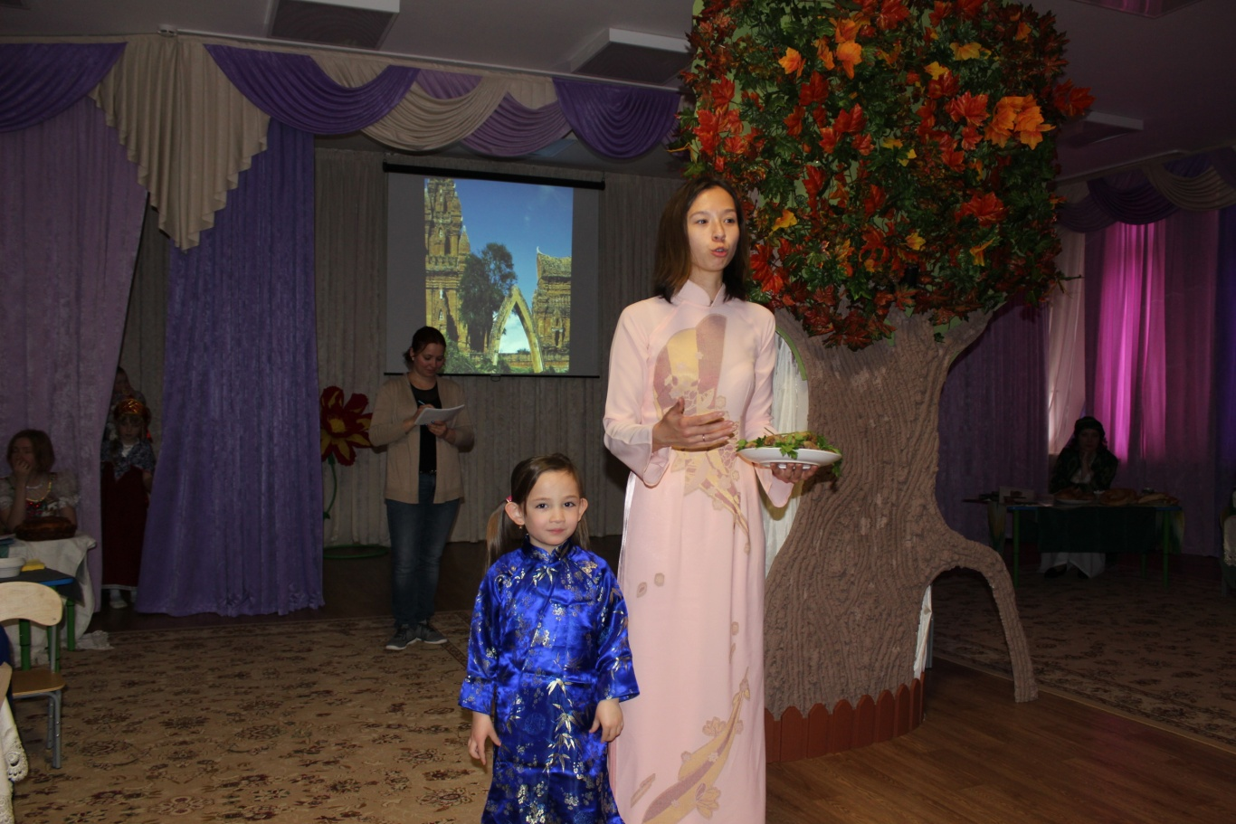
Корреспондент:
День добрый! Мы путешественники из России и немного заблудились. Будьте добры, подскажите куда мы попали?

1. Презентация.
2. Национальная кухня.

Корреспондент:
Удивительная страна! Прекрасный мягкий климат, вкусные фрукты и дружелюбные жители. Спасибо, но нам пора возращаться домой.
(Обращается к детям)
Ну, что, поедем домой на лошадке?
(Дети отвечают)
Берите возжи, нооооо, родная, поехали!
(Звучит «Песня извозчика»)

Россия

(Звучит русская народная песня)
Корреспондент:
Наше путешествие прошло дружно и увлекательно. Смотрите, нас встречает русская красавица!
(Выходит жительница Москвы)
Корреспондент:
Здравствуйте!

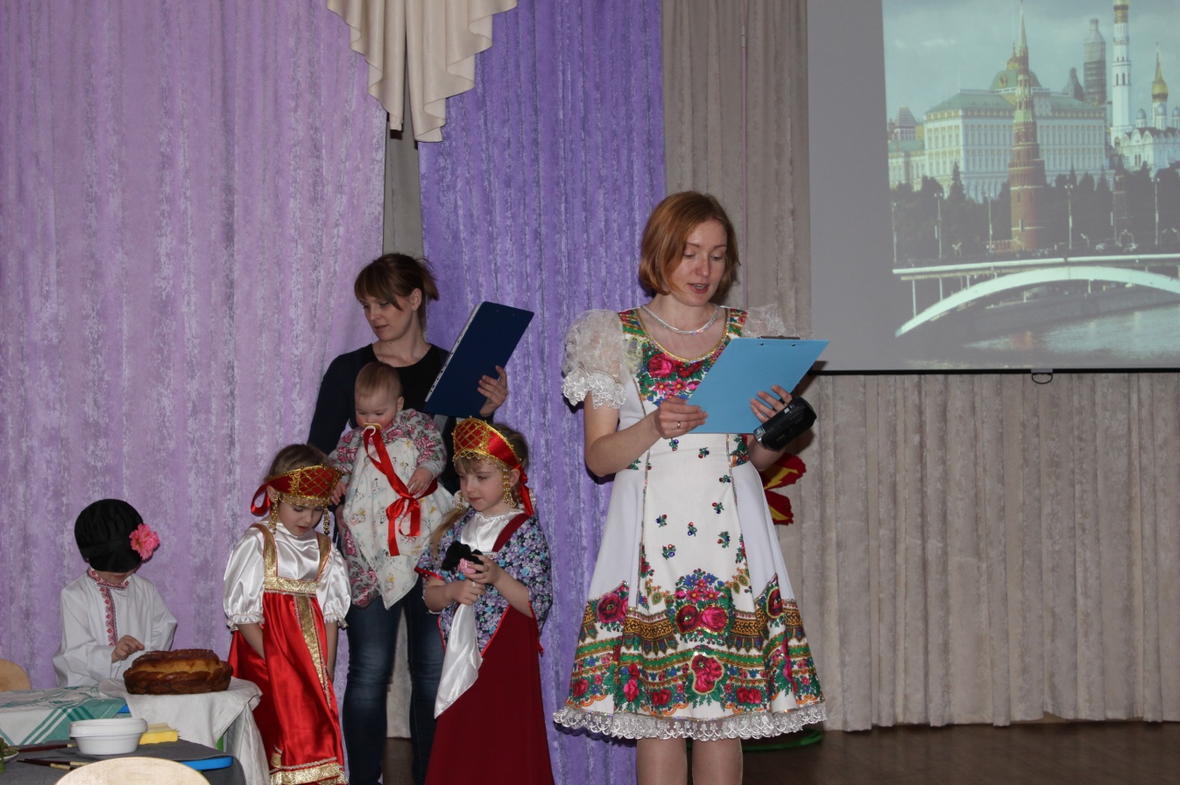

1. Вступительное слово.
2. Национальная кухня.
3. Песня.

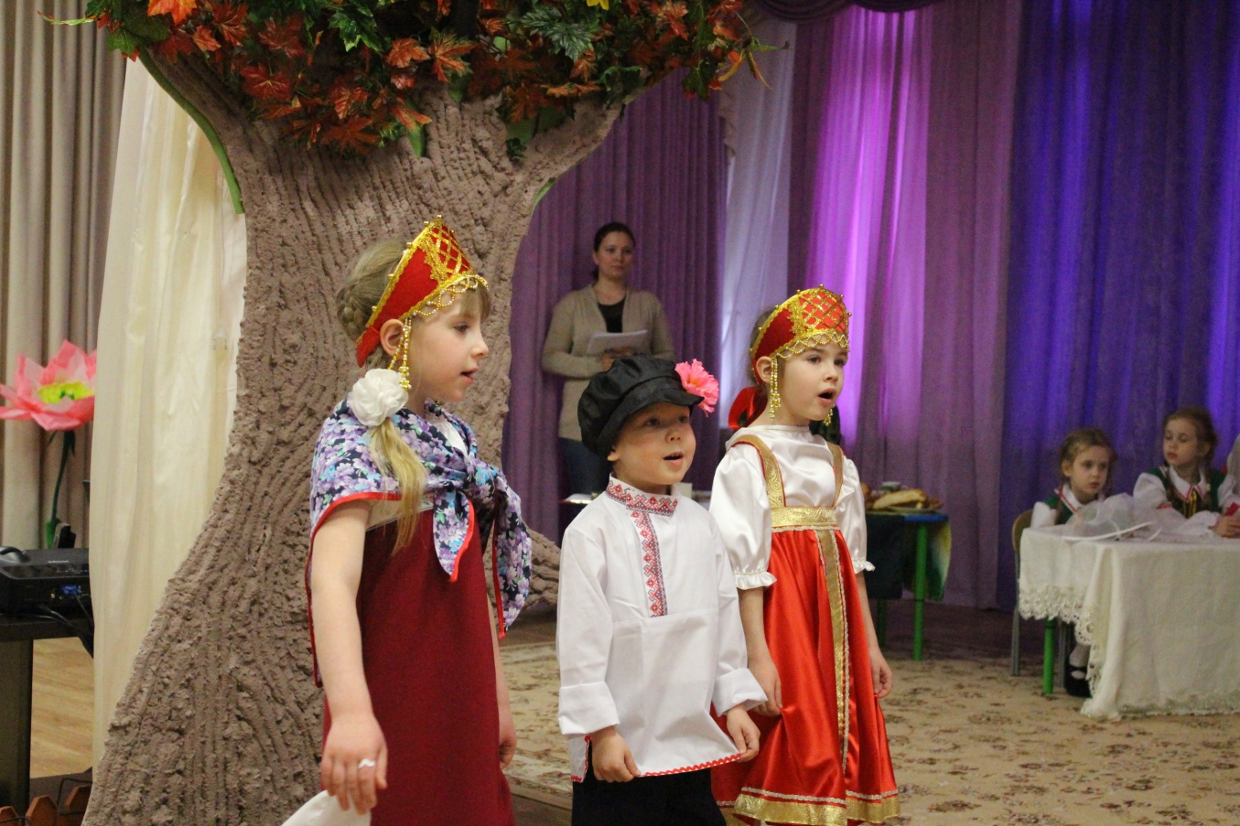
Корреспондент:
Россия славится широкими полями, густыми лесами, полноводными реками и хлебосольным народом. Спасибо за увлекательный рассказ, нам было интересно.
(Обращается к детям)
Ребята, наше путешествие закончилось, надеюсь, оно вам понравилось.
Ведущая:
По разному зовутся дети,
Нас очень много на планете...
Есть Вани, Гансы, Джоны -
Детей повсюду миллионы!
Наш фестиваль в едином хороводе
Здесь соберёт людей со всех сторон.
Земли народной, сердцу милой,
Что Родиной с тобою мы зовём!
Корреспондент:
Ребята, встаньте, пожалуйста, возьмитесь за руки. Посмотрите на своего соседа, взгляните друг другу в глаза и улыбнитесь, не торопитесь разжимать руки, ведь пока вы все вместе, вы сильнее и можете окрасить мир в те цвета, которые должны быть…

Большой хоровод

